東日本大震災により生じた廃棄物の広域処理における府内港湾施設・積替施設について

大阪府
● 受入れの対象は、岩手県で十分に選別された木くずを中心とする可燃物で
放射性セシウム濃度が１キログラム当り100ベクレル以下（一般食品の基準と同じレベル）
のものに限ります。
● 平成26年3月31日までに、上限36,000トンを処理します。
● 放射性セシウム濃度などの測定結果は、大阪府・大阪市のホームページで速やかに公表します。
＜府内港湾施設・積替施設の考え方＞
陸上輸送での交通安全や環境負荷の低減という観点から処理を一体的に、円滑に行うため
舞洲工場や北港処分地の近隣地域にある港湾施設や
用地を活用することとしました。
Ⅰ．廃棄物の処理の概要

Ⅱ．処理の流れと安全性確認

一 次 仮 置 場
(船舶への積込み)
岩手県港湾施設
(①積み降ろし)
港湾施設（夢洲・舞洲）

(②積み替え)
積 替 施 設(夢洲)
（③焼却）
舞 洲 工 場
（④埋立）
北港処分地（夢洲１区）
岩 手 県
大 阪 市
大 阪 府
運 搬
(陸上輸送)

運 搬
(海上輸送)
運 搬
(陸上輸送)
運 搬
(陸上輸送)
運 搬
(陸上輸送)
(コンテナへの積込み)
(選別・破砕処理)
二 次 仮 置 場

廃棄物の
・放射性セシウム濃度(Bq/kg)
・空間放射線量(μSv/h)
・遮蔽放射線量(他のものからの影響を
遮断した空間放射線量(μSv/h)
コンテナ外側の
・空間放射線量

敷地境界の
・空間放射線量
コンテナ外側の
・空間放射線量
敷地境界・作業場の
・空間放射線量
・アスベスト濃度

敷地境界・作業場の
・空間放射線量
排水（処理前後）等の
・放射性セシウム濃度

敷地境界・作業場の
・空間放射線量
焼却灰・排ガス・排水等の
・放射性セシウム濃度

■測定内容

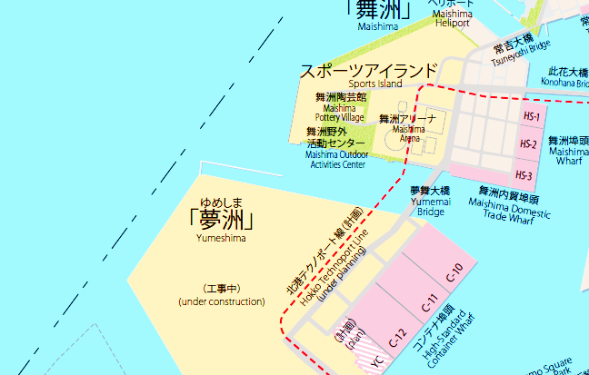
③焼却
舞洲工場

【位置図(イメージ)】

■今後のスケジュール
H24.11月 ：試験処理に係る地元説明会
試験処理の実施（100トン）
H24.12月
～ H25.１月
H25.１月 ： 本格処理に係る地元説明会
２月～： 本格処理の実施
①積み降ろし
港湾施設
(夢洲・舞洲)
③焼却
舞洲工場

②積み替え
積替施設（夢洲）
④埋立
北港処分地

■経緯
H23.12.27 処理指針の策定・公表
H24. 1.18 府内市町村等への協力依頼
（処理指針に関する説明会の実施）
6.26 府市統合本部で報告
（舞洲工場で焼却、北港処分地で埋立等）
8. 3 岩手県・大阪府・大阪市の3者で基本合意
8. 7 環境省が処理工程表を策定・公表
（広域処理について、受入れを表明している
自治体のみと調整する方針が示された）

②積み替え
積替施設（夢洲）
：試験処理結果の公表

①積み降ろし
港湾施設
(夢洲・舞洲)

※この背景地図等データは、「Port of Osaka」（大阪市港湾局）より転載したものである。
＜被災地（岩手県）の廃棄物の状況＞

選別後の可燃物(受入対象)

宮古地区の二次仮置場
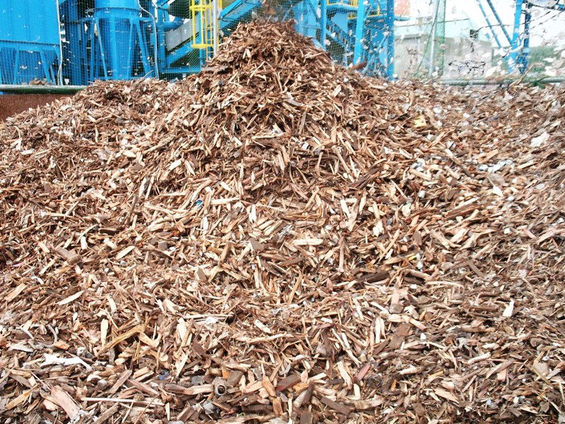
○岩手県内での破砕・選別処理工程のイメージ
重機・人力による粗選別
機械による破砕・選別
人力による手選別

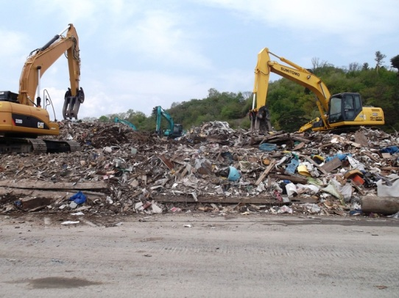
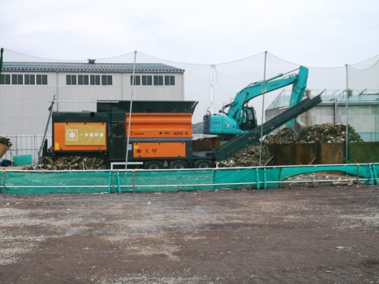
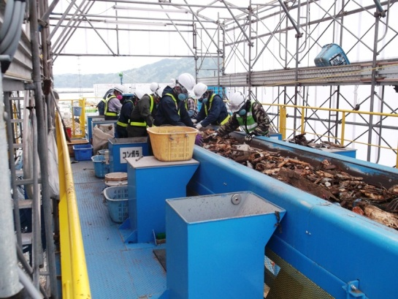

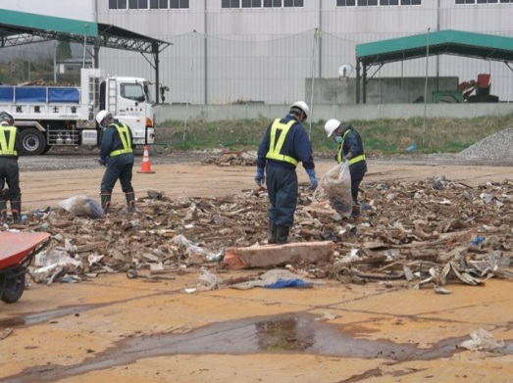
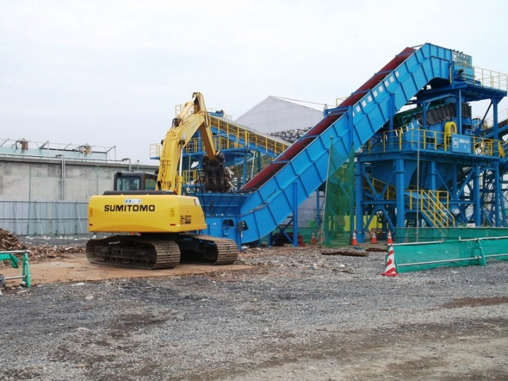

（下表のデータは、これまでに各県で実施された
広域処理の受入対象廃棄物の実測値です。）
人力による手選別によって、
細かな金属類やコンクリート片など
が取り除かれます。

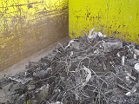
金属類

スレート類や廃家電、金属類、コンクリート片などが取り除かれます

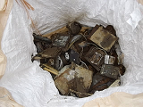
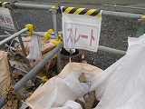
廃家電
スレート類

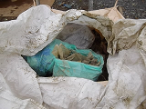
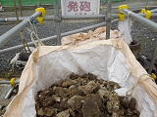
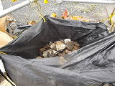
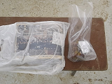
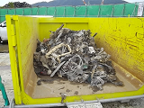
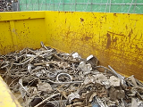
廃家電
スレート類
廃プラ類
がれき類
紙類
布類
金属類
遺失物類
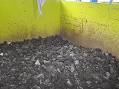
コンクリート片
金属類
コンクリート片

※宮古市の二次仮置場には、田野畑村、岩泉町、宮古市
の一次仮置場から搬送されている

